ФГБОУ ВО «Пензенский государственный университет»
Политехнический институт
Факультет вычислительной техники
Кафедра «Вычислительная техника»

ОТЧЕТ
по лабораторной работе №3
по дисциплине «Логика и ОА в ИЗ»
на тему «Динамические структуры данных: очереди и стек»

Выполнили: ст. гр. 25ВВВ2
Перетрухин О. С.
Павлов А. Д.
Проверили:
Юрова О. В.
Деев М. В.

Пенза 2026

Цель работы: изучить принципы организации динамических структур данных на основе односвязных списков; реализовать приоритетную очередь, очередь FIFO и стек LIFO; проверить порядок добавления и удаления элементов.
1. Приоритетная очередь
Задание: Реализовать приоритетную очередь на основе односвязного списка: добавлять элемент с числовым приоритетом и выводить содержимое очереди.
Узел хранит имя объекта, приоритет и указатель на следующий узел. При добавлении выбирается позиция, при которой список остаётся упорядоченным по убыванию приоритета. Элементы с равным приоритетом сохраняют порядок поступления. Вставка и просмотр имеют сложность O(n).
Листинг 1 — Программа «Приоритетная очередь»
#define _CRT_SECURE_NO_WARNINGS
#include <stdio.h>
#include <stdlib.h>
#include <locale.h>
struct node {
char name[256];
int priority;
struct node* next;
};
struct node* head = NULL;
void add()
{
struct node* p;
struct node* temp;
p = (struct node*)malloc(sizeof(struct node));
if (p == NULL) {
printf("Ошибка выделения памяти\n");
return;
}
printf("Введите название объекта (например object_1 или object-1): ");
scanf("%255s", p->name);
printf("Введите приоритет (пример 1, 2, -5): ");
scanf("%d", &p->priority);
p->next = NULL;
if (head == NULL || p->priority > head->priority) {
p->next = head;
head = p;
}
else {
temp = head;
while (temp->next != NULL &&
temp->next->priority >= p->priority) {
temp = temp->next;
}
p->next = temp->next;
temp->next = p;
}
printf("Элемент добавлен\n");
}
void review()
{
struct node* temp = head;
if (head == NULL) {
printf("Очередь пуста\n");
return;
}
while (temp != NULL) {
printf("Имя: %s, приоритет: %d\n",
temp->name, temp->priority);
temp = temp->next;
}
}
void clear()
{
struct node* temp;
while (head != NULL) {
temp = head;
head = head->next;
free(temp);
}
}
int main()
{
setlocale(LC_ALL, "Russian");
int choice;
do {
printf("\n1. Добавить элемент\n");
printf("2. Просмотреть очередь\n");
printf("0. Выход\n");
printf("Ваш выбор: ");
scanf("%d", &choice);
switch (choice) {
case 1:
add();
break;
case 2:
review();
break;
case 0:
clear();
printf("Выход\n");
break;
default:
printf("Неверный выбор\n");
}
} while (choice != 0);
return 0;
}
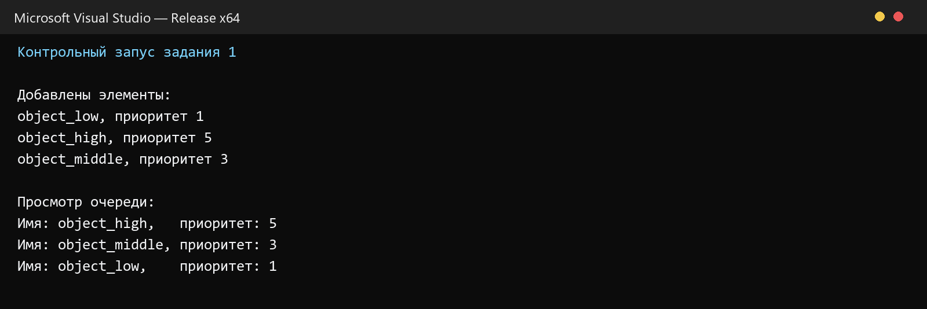
Рисунок 1 — Результат контрольного запуска задания 1
Очередь выведена в порядке 5, 3, 1, что подтверждает корректную вставку с учётом приоритета.

2. Очередь FIFO
Задание: Реализовать обычную очередь с операциями добавления, удаления и просмотра. Элементы должны обрабатываться по принципу «первым пришёл — первым вышел».
Для очереди используются два указателя: head на первый узел и last на последний. Новый узел присоединяется к концу, а удаление выполняется из начала. Поэтому add() и del() имеют сложность O(1), а просмотр всей очереди — O(n).
Листинг 2 — Программа «Очередь FIFO»
#define _CRT_SECURE_NO_WARNINGS
#include <stdio.h>
#include <stdlib.h>
#include <locale.h>
struct node {
char name[256];
struct node* next;
};
struct node* head = NULL;
struct node* last = NULL;
void add()
{
struct node* p;
p = (struct node*)malloc(sizeof(struct node));
if (p == NULL) {
printf("Ошибка выделения памяти\n");
return;
}
printf("Введите название объекта:Пример (object-1 или object_1) ");
scanf("%255s", p->name);
p->next = NULL;
if (head == NULL) {
head = p;
last = p;
}
else {
last->next = p;
last = p;
}
printf("Элемент добавлен\n");
}
void del()
{
struct node* temp;
if (head == NULL) {
printf("Очередь пуста\n");
return;
}
temp = head;
head = head->next;
printf("Удален элемент: %s\n", temp->name);
free(temp);
if (head == NULL) {
last = NULL;
}
}
void review()
{
struct node* temp = head;
if (head == NULL) {
printf("Очередь пуста\n");
return;
}
while (temp != NULL) {
printf("Имя: %s\n", temp->name);
temp = temp->next;
}
}
void clear()
{
struct node* temp;
while (head != NULL) {
temp = head;
head = head->next;
free(temp);
}
last = NULL;
}
int main()
{
setlocale(LC_ALL, "Russian");
int choice;
do {
printf("\n1. Добавить элемент\n");
printf("2. Удалить элемент\n");
printf("3. Просмотреть очередь\n");
printf("0. Выход\n");
printf("Ваш выбор: ");
scanf("%d", &choice);
switch (choice) {
case 1:
add();
break;
case 2:
del();
break;
case 3:
review();
break;
case 0:
clear();
printf("Выход\n");
break;
default:
printf("Неверный выбор\n");
}
} while (choice != 0);
return 0;
}
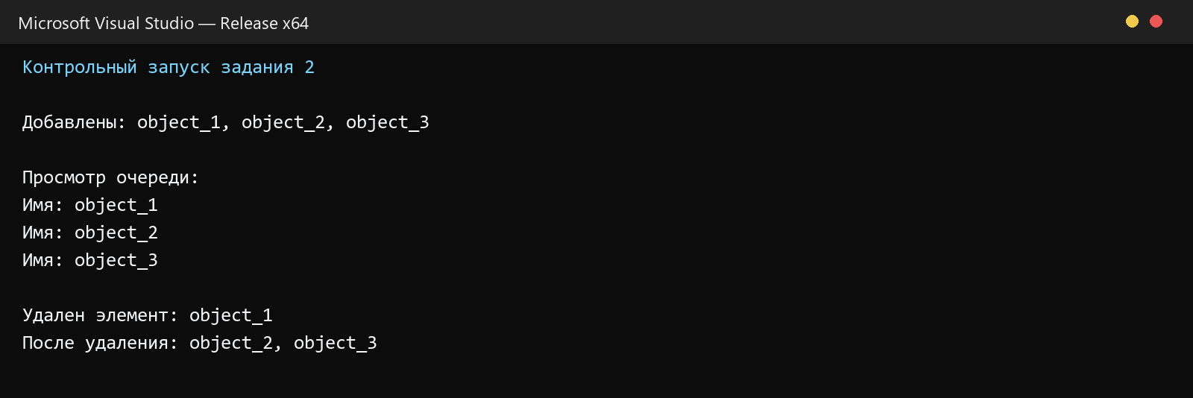
Рисунок 2 — Результат контрольного запуска задания 2
Первым удалён object_1, который был добавлен раньше остальных. Это соответствует принципу FIFO.

3. Стек LIFO
Задание: Реализовать стек на основе односвязного списка. Программа должна добавлять элемент на вершину, удалять верхний элемент и выводить содержимое стека.
Указатель top хранит адрес верхнего узла. При добавлении новый узел ссылается на прежнюю вершину и сам становится вершиной. При удалении top перемещается к следующему узлу, а память прежней вершины освобождается. Операции add() и del() имеют сложность O(1), просмотр — O(n).
Листинг 3 — Программа «Стек LIFO»
#define _CRT_SECURE_NO_WARNINGS
#include <stdio.h>
#include <stdlib.h>
#include <locale.h>
struct node {
char name[256];
struct node* next;
};
struct node* top = NULL;
void add()
{
struct node* p;
p = (struct node*)malloc(sizeof(struct node));
if (p == NULL) {
printf("Ошибка выделения памяти\n");
return;
}
printf("Введите название объекта (например object_1 или object-1): ");
scanf("%255s", p->name);
p->next = top;
top = p;
printf("Элемент добавлен в стек\n");
}
void del()
{
struct node* temp;
if (top == NULL) {
printf("Стек пуст\n");
return;
}
temp = top;
top = top->next;
printf("Удален элемент: %s\n", temp->name);
free(temp);
}
void review()
{
struct node* temp = top;
if (top == NULL) {
printf("Стек пуст\n");
return;
}
printf("Содержимое стека (от вершины к основанию):\n");
while (temp != NULL) {
printf("Имя: %s\n", temp->name);
temp = temp->next;
}
}
void clear()
{
struct node* temp;
while (top != NULL) {
temp = top;
top = top->next;
free(temp);
}
}
int main()
{
setlocale(LC_ALL, "Russian");
int choice;
do {
printf("\n1. Добавить элемент\n");
printf("2. Удалить верхний элемент\n");
printf("3. Просмотреть стек\n");
printf("0. Выход\n");
printf("Ваш выбор: ");
scanf("%d", &choice);
switch (choice) {
case 1:
add();
break;
case 2:
del();
break;
case 3:
review();
break;
case 0:
clear();
printf("Выход\n");
break;
default:
printf("Неверный выбор\n");
}
} while (choice != 0);
return 0;
}
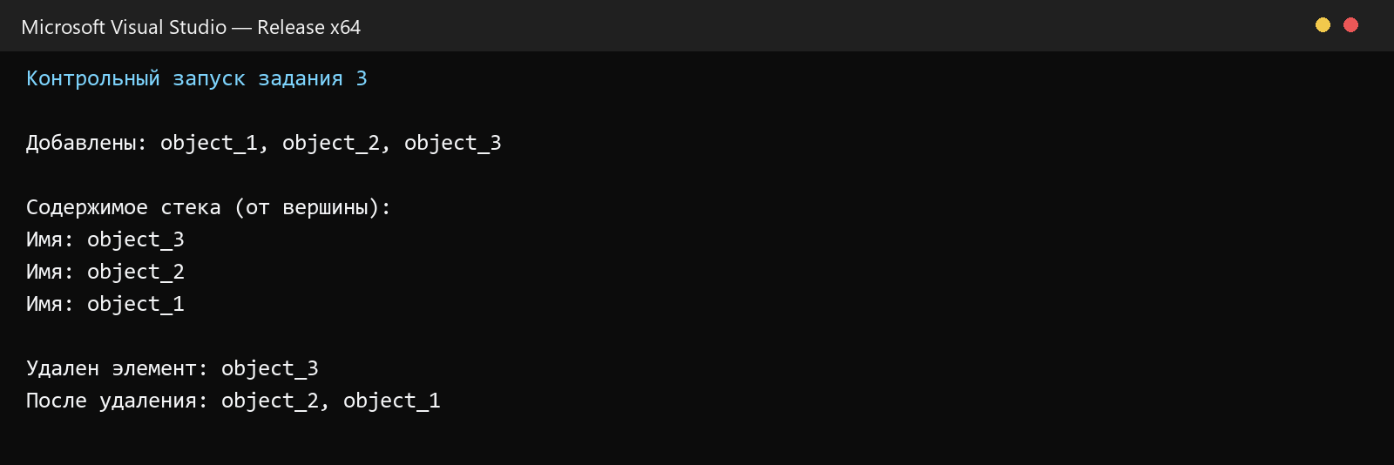
Рисунок 3 — Результат контрольного запуска задания 3
Первым удалён object_3, добавленный последним. Таким образом, стек работает по принципу LIFO.
Вывод: в ходе работы были исследованы три динамические структуры данных. Приоритетная очередь поддерживает список в порядке убывания приоритета. Обычная очередь выполняет операции по принципу FIFO, а стек — по принципу LIFO. Во всех трёх программах память для узлов выделяется динамически и освобождается после удаления элементов или при завершении работы. Контрольные запуски подтвердили правильность всех реализованных операций.

